|  |
| --- |
| 心理 |
| 网站调研 |
| **团队：伍加** |
| **组长：黄晓云** |
| **组员：李琳奇 岳玲 刘鲜 梁嘉庆** |
| **日期：2020.06.17** |

**目录**

1调研概述 2

1.1调研简介 2

1.2调研目标. 2

2.网站调研内容 2

2.1壹心理 2

2.1.1网站风格 2

2.1.2网站用户 3

2.1.3网站功能 3

2.1.4布局结构与色彩搭配 3

2.2中国心理认证网 3

2.2.1网站风格 4

2.2.2网站用户 4

2.2.3网站功能 4

2.2.4布局结构与色彩搭配 5

2.3心理健康教育中心 5

2.3.1网站风格 6

2.3.2网站用户 6

2.3.3网站功能 6

2.3.4布局结构与色彩搭配 7

2.4心理在线 7

2.4.1网站风格 8

2.4.2网站用户 8

2.4.3网站功能 8

2.4.4布局结构与色彩搭配 8

2.5中国心理网 8

2.5.1网站风格 9

2.5.2网站用户 9

2.5.3网站功能 9

2.5.4布局结构与色彩搭配 10

3.调研总结 10

3.1网站风格 10

3.2布局结构 11

3.3网站定位 11

3.4色彩方案 11

3.5导航 12

3.6栏目 12

3.7网页功能 12

# 1调研概述

## 1.1调研简介

为了完成院心灵网站的建立，故开展心理健康网站的相关调研。通过对其他网站的风格分析、排版分析、内容分析、用户分析、功能分析进行归纳阐述，并通过数据事例完成院心灵网站建设。以符合甲方意图，符合单位实际为基准。再通过调研报告例获得实际决定因素。

## 1.2调研目标.

心理健康相关网站

* 壹心理 https://www.xinli001.com/
* 中国心理认证网 http://www.zgxlrz.com.cn/
* 心理健康教育中心 https://xldh.ctbu.edu.cn/
* 心理在线 http://love.lcu.edu.cn/
* 中国心理网 http://www.psy.com.cn/

# 2.网站调研内容

2.1壹心理 <https://www.xinli001.com/>

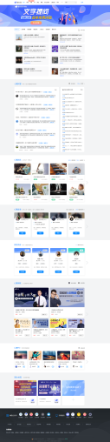

### 2.1.1网站风格

简约，多板块

### 2.1.2网站用户

有倾诉欲望的群体、对心理感兴趣的群体

### 2.1.3网站功能

心理文章，心理科普，婚恋情况，家庭关系，人际社会，心理咨询，心理测评

### 2.1.4布局结构与色彩搭配

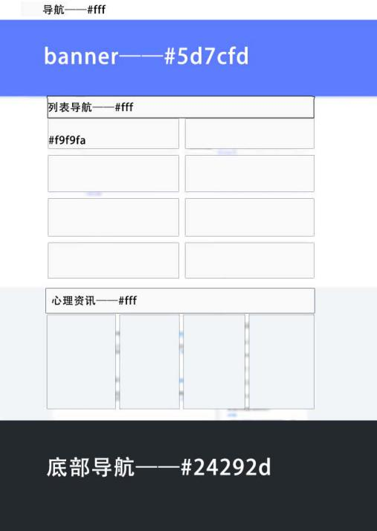

2.2中国心理认证网 <http://www.zgxlrz.com.cn/>

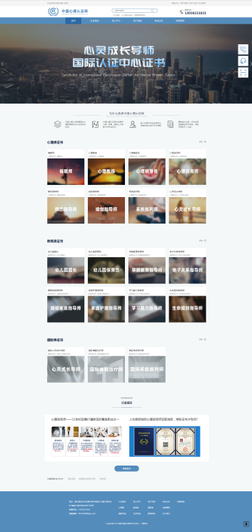

### 2.2.1网站风格

简约，板块单一，官方严谨

### 2.2.2网站用户

心理师报考者，心理指导老师

### 2.2.3网站功能

认证报名，线上学习，线下培训考试认证，信息查询

### 2.2.4布局结构与色彩搭配

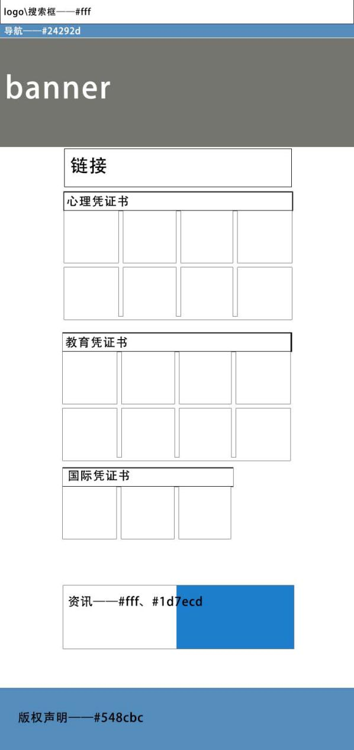

2.3心理健康教育中心 <https://xldh.ctbu.edu.cn/>

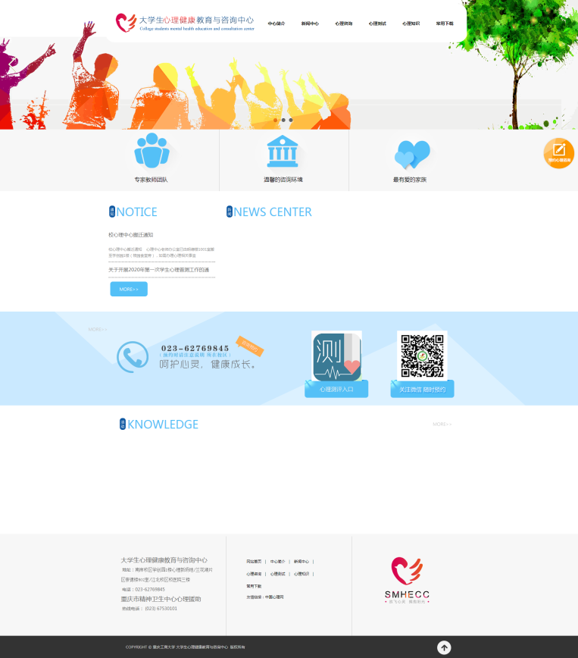

### 2.3.1网站风格

轻快，简约

### 2.3.2网站用户

中国大学生

### 2.3.3网站功能

心理测评，心理咨询，心理知识科普

### 2.3.4布局结构与色彩搭配

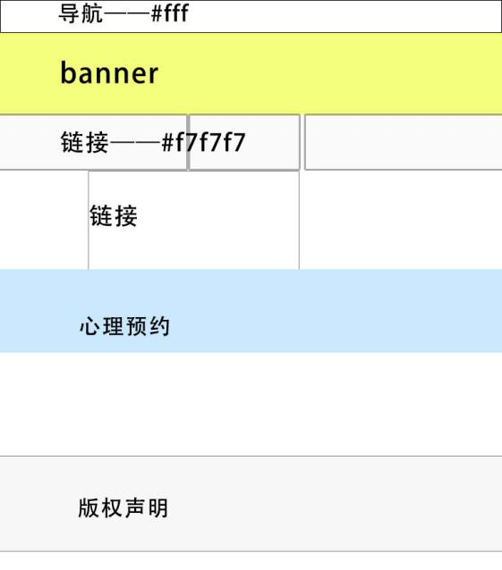

2.4心理在线 <http://love.lcu.edu.cn/>

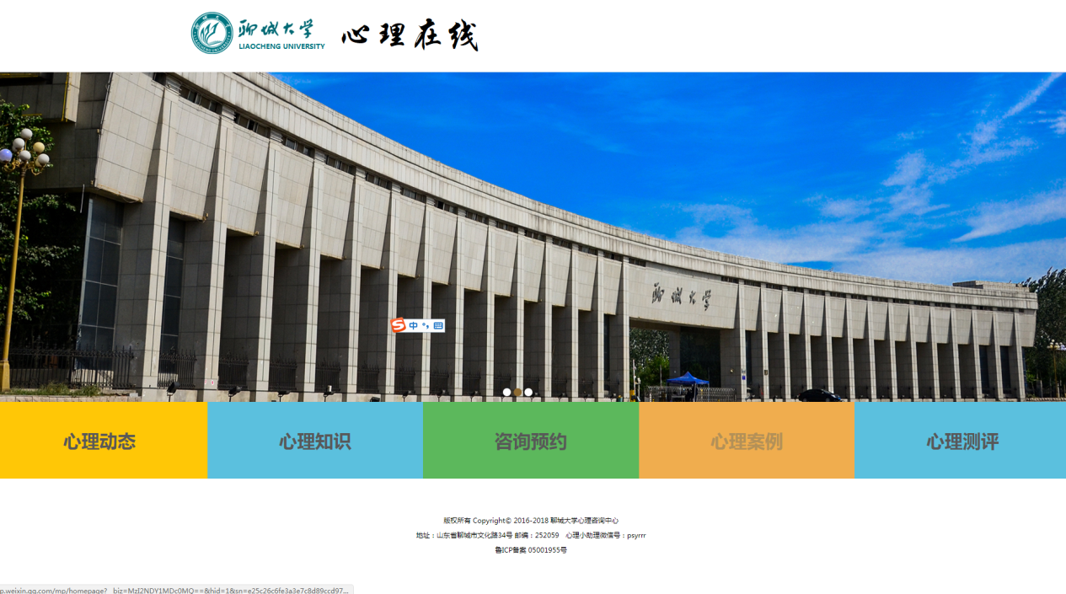

### 2.4.1网站风格

简约，板块少

### 2.4.2网站用户

聊城大学在校生

### 2.4.3网站功能

心理动态，心理知识，咨询预约，心理案例，心理测评

### 2.4.4布局结构与色彩搭配

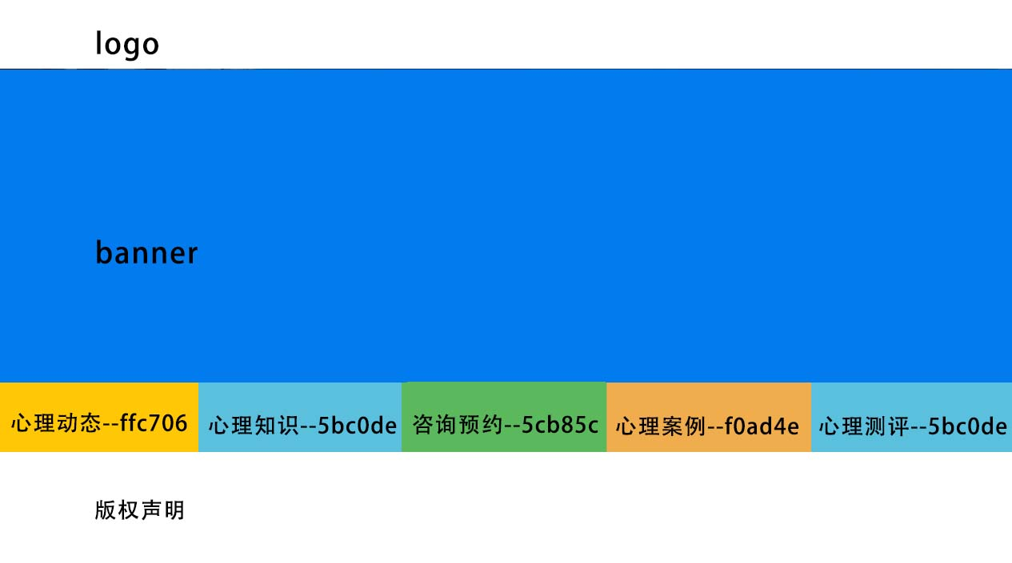

2.5中国心理网 <http://www.psy.com.cn/>

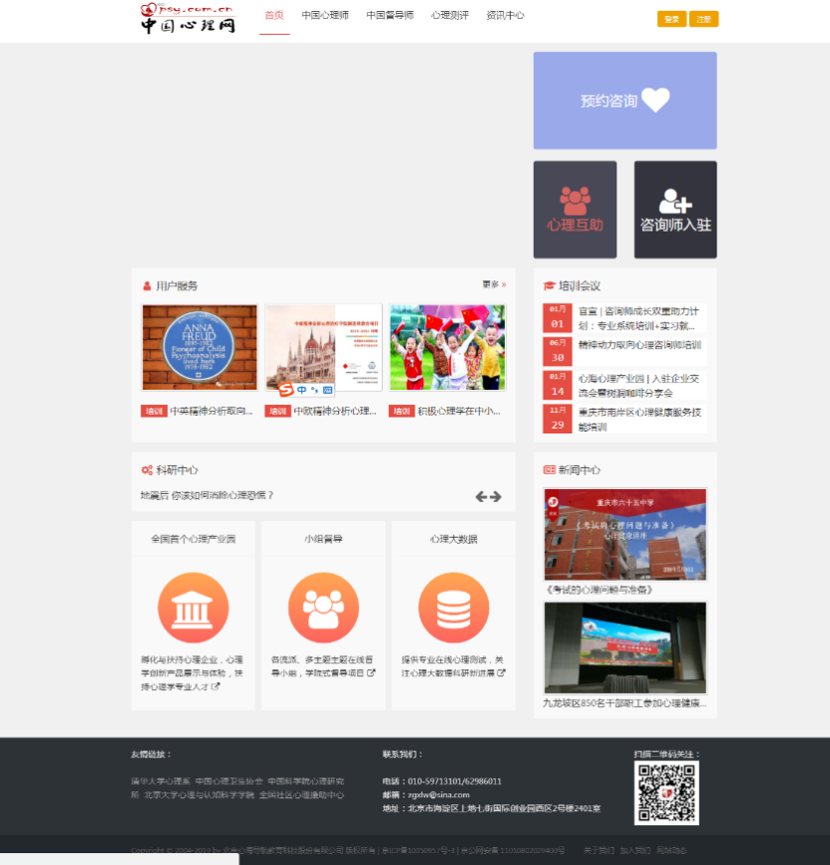

### 2.5.1网站风格

轻快，简约

### 2.5.2网站用户

中国心理师，对心理健康感兴趣群体

### 2.5.3网站功能

心理测评，心理咨询，心理案例分析，心理资讯

### 2.5.4布局结构与色彩搭配

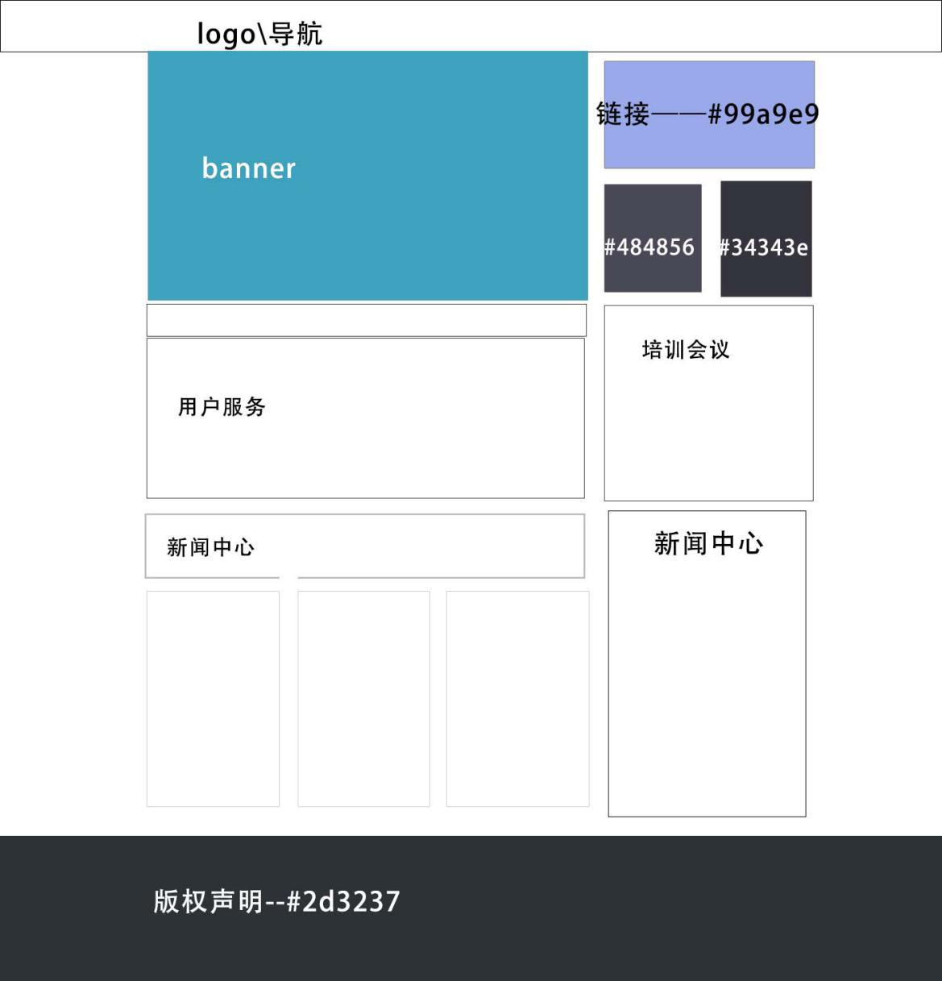

# 3.调研总结

## 3.1网站风格

温暖，治愈，阳光

简单优雅的设计

## 3.2布局结构

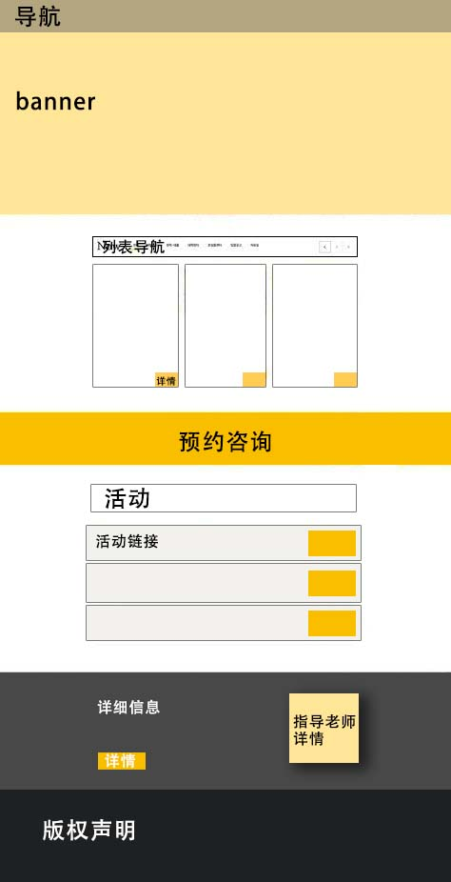

## 3.3网站定位

湖南工程职业技术学院在校生，心理资询活动

## 3.4色彩方案

以暖色调为主（黄，橘）

## 3.5导航

首页 活动中心 院心灵文化 关于我们 心理咨询

## 3.6栏目

心理资讯，心理测评，心理知识，心理健康活动，心理案例分析，院心灵活动

## 3.7网页功能

为湖南工程职业技术学院的学生提供心理健康教育资讯平台，提高心理素质，科普心理知识，了解在校开展的相关活动。

**2020年6月17日**

**伍加团队**